MAS Natation
Organise

Sous l’égide de la Fédération Royale Marocaine de Natation

13ème Meeting International de Natation Quaraouiyine
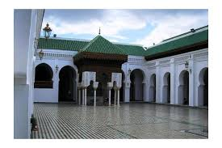
Vendredi 15 et Samedi 16 Juillet 2016

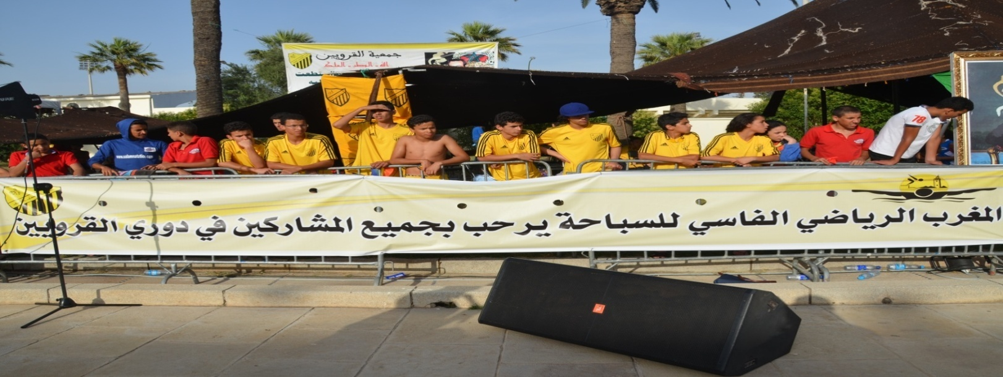

Site de La Compétition

Piscine Municipale Hassan II.
- Bassin de compétition 50 mètres. 8 couloirs.
1942
2015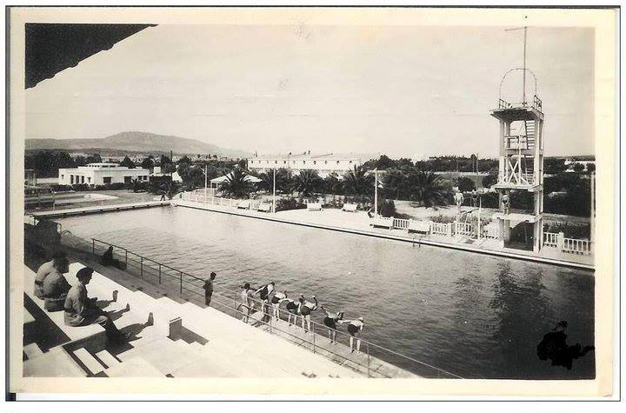

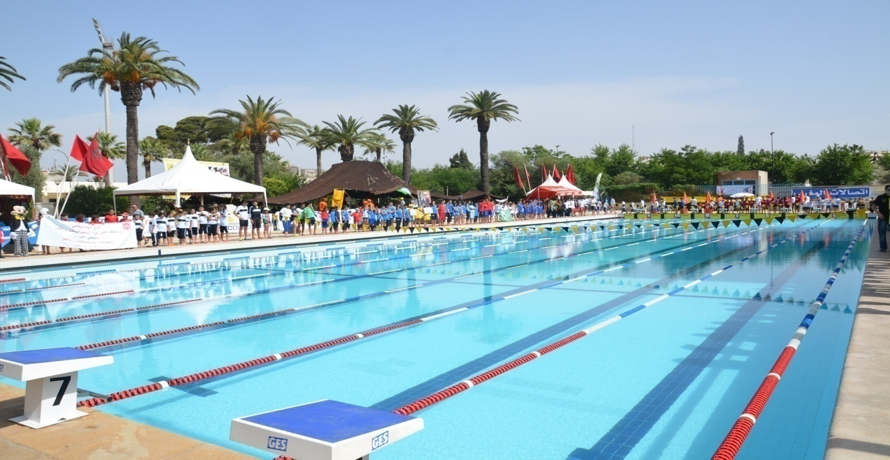

Règlements de la compétitions

Chronométrage :
- Électronique, Manuel. Plots de départ "Classique"
Récompense :
- Médailles aux trois premiers nageurs de chaque épreuve.
- Présence obligatoire du nageur pour pouvoir bénéficier de la récompense.
Catégories d'âges

Poussins | 10 et 11 ans | 2005 - 2006
Benjamins | 12 et 13 ans | 2003 - 2004
Minimes | 14 et 15 ans | 2001 - 2002
Cadets | 16 et 17 ans | 1999 - 2000

Engagements :
Pour le bon déroulement de la compétition le nombre des engagements est limité.
Individuel :
- 2 épreuves maximum par nageur (se).

Club :
- 2 nageurs (ses), maximum par épreuve (sauf pour le club organisateur).
- 1 équipe de relais par club .(sauf pour le club organisateur).
- Relais Mixte (2 garçons + 2 filles).

Période d'engagements :
- Du Samedi 2 Juillet au Lundi 11 Juillet 2016

Forfaits
- Nous vous demandons de les communiquer deux jours avant le début de la compétition.

Modification d’engagements
- Aucune modification ou inscription ne sera acceptée le jour des épreuves sauf erreur de notre part.

- Les règles appliquées seront celles de la FINA et de la FRMN.
- Résultats du meeting à la fin de la compétition et après validation.
Correspondance
- Les engagements et règlements sont à envoyer à :
- Mr Youssef EL HAOUAT Par Mail : youssefelhaouat@yahoo.fr

Programme sportif 1ère Séance
Vendredi 15 juillet 2016

Séances d’entrainement commun des nageurs du MAS avec les nageurs des clubs étrangers participants.

Programme sportif 2ème Séance
Samedi 16 juillet 2016

Ouverture des portes 15h00 mn
- Ouverture du bassin pour les échauffements 15h30 mn
Évacuation du bassin 16 h30
Défilé des clubs participants 16h40
Début des épreuves 17h00.
01- 50 m DOS POUSSINES /BENJAMINES.
02- 50 m DOS POUSSINS /BENJAMINS.
03- 50 m BRASSE MINIMES FILLES.
04- 50 m PAPILLON MINIMES GARCONS.
05- 100 m DOS CADETS FILLES.
06- 100 m DOS CADETS GARCONS.
07- 4X50m QUATRE NAGE MIXTE BENJAMINS/MINIMES.
08- 50 m BRASSE POUSSINES /BENJAMINES.
09- 50 m BRASSE POUSSINS /BENJAMINS.
10- 50 m PAPILLON MINIMES FILLES.
11-50 m DOS MINIMES GARCONS.
12-100 m NAGE LIBRE CADETS FILLES.
13-100 m NAGE LIBRE CADETS GARCONS.
14 - 50m NAGE LIBRE BENJAMINS / POUSSINS.
15 - 50m NAGE LIBRE BENJAMINES / POUSSINES.
16 - 4 X 50m NAGE LIBRE MIXTE BENJAMINS ET MINIMES.
Fin de la séance 20 h 00 mn.

Comité de Pilotage

C'est l'organe responsable de l'organisation du meeting. Il veille à l'application des décisions prises par lui.

- Président du meeting : - Mr. Mohammed DAHBI
- Délégué Général du meeting : - Mr. Youssef EL HAOUAT
- Organisation : Membres du comité MAS Natation

Prise en charge

- Clubs Étrangère :
- 6 nageurs(es)
- 1 entraineur
- 1 dirigeant

-Diner du Jeudi 14 Juillet 2016.
- Nuitée du Jeudi 14 Juillet 2016.
- Petit Déjeuner du Vendredi 15 Juillet 2016.
- Déjeuner du Vendredi 15 Juillet 2016.
- Diner du Vendredi 15 Juillet 2016.
- Nuitée du Vendredi 15 Juillet 2016.
- Petit Déjeuner du Samedi 16 Juillet 2016.
- Déjeuner du Samedi 16 Juillet 2016.
- Diner du Samedi 16 Juillet 2016.
- Nuitée du Samedi 16 Juillet 2016.
- Petit Déjeuner du Dimanche 17 Juillet 2016.

- Transport

- Aéroport n’importe quel ville du Maroc / Hôtel.
- Hôtel / Piscine, pour les entraînements et la compétition.
- Hôtel / Aéroport.
- Visite de la ville et de la médina de Fès.

ACCORD DE PRINCIPE PARTICIPATION
(à retourner avant le 01 JUIN 2016)

Nom du Club :
…………………………………………………………
Numéro tel et adresse mail : …………………………………………………………………………
Participera au 12ème Meeting national de Natation Quaraouiyine,

Avec :…………… nageuses et ……………. nageurs.
Avec :…………… Entraineurs.
Avec :…………… Dirigeants
Accord de principe à retourner avant le 01 juin 2016 à ces adresses svp:
youssefelhaouat@yahoo.fr
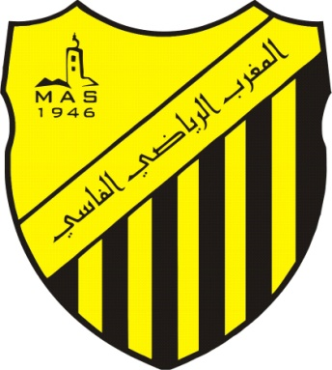

Fès
Ville impériale est capitale culturelle du Maroc
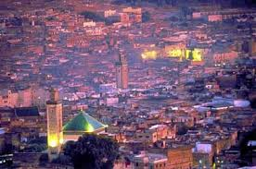

Fès est la capitale culturelle du Maroc, elle est divisée en six arrondissements, la population de la ville est estimée à 1 million et demi d'habitants.
- L'université de la ville de Fès qui s'appelle Quaraouiyine est connue au niveau mondial.
- La plus ancienne université :La mosquée Quaraouiyine est une des plus imposantes du Maroc. Elle abrite l’université considérée comme la plus ancienne au monde, fondée au milieu du IXe siècle, époque à laquelle les matières fondamentales étaient la théologie, la grammaire et le droit coranique. En face, la medersa El-Attarine est considérée comme la plus belle de la médina.
- El-Attarine
- Les Mérinides érigèrent ce chef-d’œuvre entre 1323 et 1325. Sa cour intérieure est magnifiquement décorée. Les murs sont couverts de sourates sculptées dans le bois ou le plâtre. La fontaine et les colonnes de marbre sont ornées de zelliges.
- Bou Inania
- Construite entre 1350 et 1357, c’est la plus grande de Fès. Dès l’entrée, magnifique avec ses lourdes portes aux vantaux de bronze ouvragé, vous serez impressionné par la profusion de faïences, le raffinement des plâtres et bois sculptés et des stalactites ciselés appelés mukarnas, la signature de l’architecture mérinide. La cour, en onyx et marbre, est surmontée d’un auvent de tuiles vertes typiques de Fès.
- A retenir :
- Les medersas de la médina restent les chefs-d’œuvre de l’architecture mérinide fassie

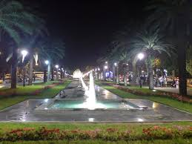
- Guide de Fès - Ces dernières années, Fès est devenue une destination touristique courue. L’argent a afflué, depuis les riads de la médina vendus à des étrangers jusqu’aux nouveaux parcs aménagés et aux fontaines installées dans la ville nouvelle. Selon les luxueuses publicités des magazines occidentaux, Fès serait la nouvelle Marrakech.
- Une telle affirmation donne à sourire aux Fassis, qui savent pertinemment que cette ancienne cité sûre d’elle-même n’a rien à prouver. Berceau de grandes dynasties, elle a traversé 1 200 ans d’histoire, connu des fortunes diverses et sera toujours là quand l’engouement actuel aura disparu.
- L’influence de la ville est telle que tout souverain du royaume a toujours veillé à son allégeance, ou au moins à sa soumission. Le mouvement pour l’indépendance est né ici et les grèves ou les manifestations y sont toujours plus suivies qu’ailleurs.
- Pour le visiteur, la médina de Fès el-Bali (le vieux Fès) constitue, non sans raison, le principal atout de la ville. Festival des sens, ce dédale de ruelles et de bazars couverts est rempli à craquer d’échoppes et de petites tables aux alléchants fumets, d’ateliers d’artisan, de mosquées et de passants. Tradition et modernité s’entremêlent : un homme à dos d’âne ou de mulet – toujours les principaux moyens de transport – peut ainsi bavarder sur son téléphone portable, tandis que la ligne d’horizon est aujourd’hui ponctuée d’autant d’antennes satellites que de minarets.

